1. **简述**
   1. **目的**

适用于了解KING1000的基础架构以及进程关系，方便维护和开发。文档包括三部分视图：部分重要用例视图、逻辑视图以及进程视图。其中主要模块关系在逻辑视图中。

* 1. **范围**

软件版本：King1000 硬件：surface2 & surface3。

1. **整体说明**
   1. **功能划分**

将目前KING1000已实现功能分两部分，如下图：

主要功能：

辅助功能：

* 1. **系统框架图：**

KING的UI展示模块分两部分：QML以及HTML。

HTML展示摘要、视频播放相关模块，目的是最大限度复用已经实现的摘要显示逻辑。

QML用于展示其他模块，目的是最大限度提高用户触摸操作体验。关系如下图：

：

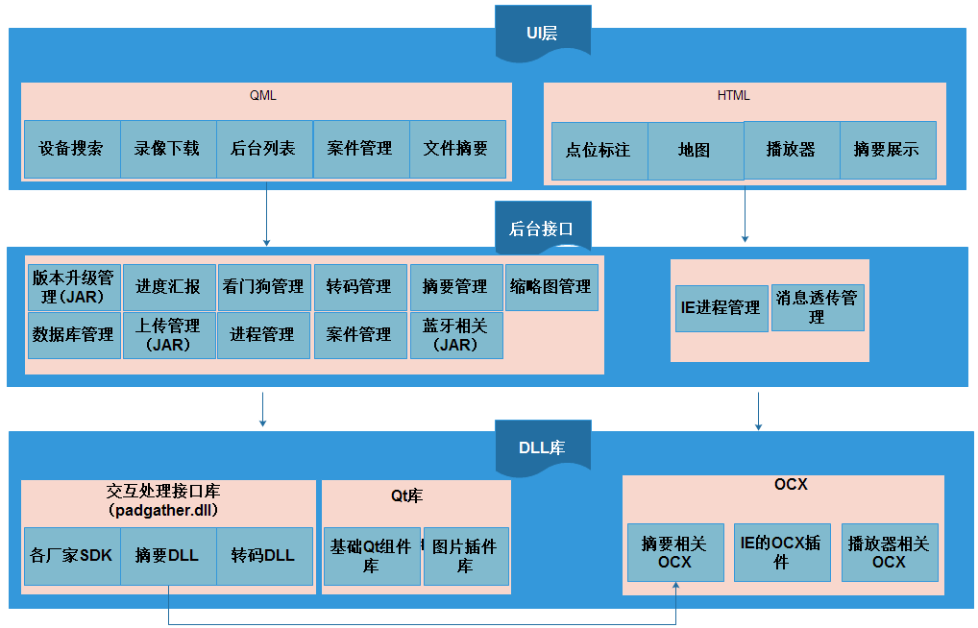

其中**交互处理接口库(padgather.dll)**的模块划分如下：



1. **进程视图**

KING1000中当主程序启动后，附带启动如下进程：padrec.exe、java.exe为确保King系统的稳定性，我们在开发过程中，确保King主体进程的轻量。King.exe只做基础的数据显示，其余处理如：摘要、转码、生成缩略图、设备搜索、播放的编解码都在独立进程中进行处理。此外我们增加了看门狗进程来确保长考时任务被异常中断的情况。进程之间的关系如下图：

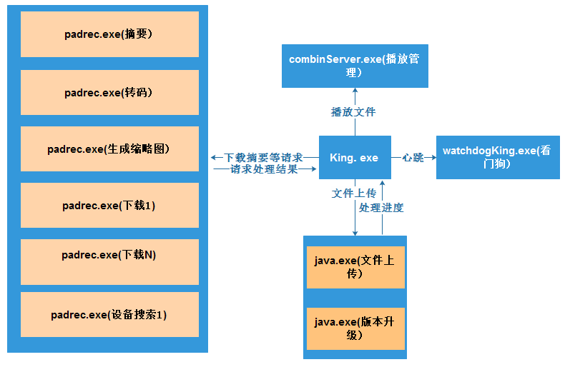

进程关系：

**Padrec.exe**:负责录像下载、设备搜索、摘要转码的进程，king运行时，会针对每一个厂商的下载任务启动一个padrec.exe，所以进程中存在多个padrec.exe

**Jar.exe**： 目前我们的视频录像上传、版本升级服务器都采用Java进行开发，所以King中存在多个java进程。

**WatchdogKing.exe:**看门狗进程，当King长时间未响应以及未启动时，看门狗将重新启动King.exe

**CombinServer.exe**:播放器管理进程，因播放过程中因文件格式常导致播放出现故障，进而影响King.exe的稳定性，所以将播放相关进程进行独立。

**King.exe :** 主程序。

进程关系如图：

1. **流程图视图**
   1. **部分用例**
      1. **设备搜索：**



* + 1. **看门狗：**



* + 1. **录像下载：**



* + 1. **历史任务拉起**



1. **源码目录**
   1. **King源码：**

[**http://172.16.8.26/PVASMOBILE/branches/v1.1/20141104_KING1000_V1R2_stable/PVASMOBILE_VOB/20-source/KING**](http://172.16.8.26/PVASMOBILE/branches/v1.1/20141104_KING1000_V1R2_stable/PVASMOBILE_VOB/20-source/KING)

* 1. **交互处理库(padgather.dll):**

[**http://172.16.8.26/PVASMOBILE/branches/v1.1/20141104_KING1000_V1R2_stable/PVASMOBILE_VOB/g100/90-KCM/padgatherdll**](http://172.16.8.26/PVASMOBILE/branches/v1.1/20141104_KING1000_V1R2_stable/PVASMOBILE_VOB/g100/90-KCM/padgatherdll)

* 1. **下载、摘要处理：**

[**http://172.16.8.26/PVASMOBILE/branches/v1.1/20141104_KING1000_V1R2_stable/PVASMOBILE_VOB/g100/90-KCM/padrec**](http://172.16.8.26/PVASMOBILE/branches/v1.1/20141104_KING1000_V1R2_stable/PVASMOBILE_VOB/g100/90-KCM/padrec)

* 1. **消息透传:**

[**http://172.16.8.26/PVASMOBILE/branches/v1.1/20141104_KING1000_V1R2_stable/PVASMOBILE_VOB/g100/90-KCM/wrapocx**](http://172.16.8.26/PVASMOBILE/branches/v1.1/20141104_KING1000_V1R2_stable/PVASMOBILE_VOB/g100/90-KCM/wrapocx)

* 1. **IP搜索**

[**http://172.16.8.26/PVASMOBILE/branches/v1.1/20141104_KING1000_V1R2_stable/PVASMOBILE_VOB/g100/90-KCM/search**](http://172.16.8.26/PVASMOBILE/branches/v1.1/20141104_KING1000_V1R2_stable/PVASMOBILE_VOB/g100/90-KCM/search)